速力思 S80-A3-GT08-RK38 测试报告
产品基本信息
产品名称 |  | 采集主机 |  |  |  | 测试人 |  |  | 玉绍涛 |  | 产品图片
产品型号 |  | S80-A3-GT08-RK38 |  |  |  | 测试时间 |  |  | 2025.4.17 |  | 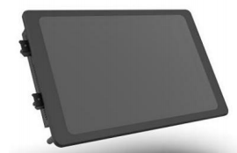
生产厂家 |  | 速力思 |  |  |  | 项目编号
技术手册 |  | 中联精灵配置说明.pdf
通讯协议
上位机 |  | 采集服务配置工具v2.0.4.43
产品测试需求
编号 | 需求要点 |  |  | 需求分类 |  |  | 测试方法 |  |  | 协助方 |  | 完成标准 |  | 完成时间
1 | 基础功能配置 |  |  | 软件功能测试 |  |  | 修改密码、网络配置、设备指示灯、语言切换、数据备份 |  |  | 王慧/李夏霞/苏正成 |  | 正常
2 | 传感器配置及响应速度测试 |  |  | 软件功能测试 |  |  | 配置485、DI、232传感器，能够正常接入，并测试响应速度（熟悉对象配置、设备模板配置） |  |  | 王慧/李夏霞/苏正成 |  | 接入正常，失败率小于3%  通讯间隔小于200ms
3 | 联动控制 |  |  | 软件功能测试 |  |  | 接入可控设备及控制自身DO设备，熟悉其逻辑控制测试其响应速度 |  |  | 王慧/李夏霞/苏正成 |  | 自身IO变化及接入设备控制正常，响应速度>0.5s(所有设备正常，无故障)
4 | 设备告警配置 |  |  | 软件功能测试 |  |  | 告警联动DO开关、手动开关，逻辑验证 |  |  | 王慧/李夏霞/苏正成 |  | 验证逻辑及配置
5 | 采集器可视化功能 |  |  | 软件功能测试 |  |  | 验证自带显示器功能 |  |  | 王慧/李夏霞/苏正成 |  | 验证逻辑及配置，无明显bug
6 | 组态配置 |  |  | 软件功能测试 |  |  | 熟悉组态配置，且使用正常无明显bug |  |  | 王慧/李夏霞/苏正成 |  | 熟悉组态配置，且使用正常无明显bug
7 | 指标配置（数值计算） |  |  | 软件功能测试 |  |  | 配置平均温度、PUE等需要计算得到的值 |  |  | 王慧/李夏霞/苏正成 |  | 常规计算可行（数据加减乘除等）
8 | MQTT数据上报 |  |  | 软件功能测试 |  |  | 使用MQTT上报数据，上报的数据正常，无太大延迟，无丢包 |  |  | 王慧/李夏霞/苏正成 |  | 间隔5s,可变化实时上报，无太大延迟，无丢包
9 | SNMP获取数据 |  |  | 软件功能测试 |  |  | 使用SNMP获取数据本机数据 |  |  | 王慧/李夏霞/苏正成 |  | 正常
10 | 数据模拟压力测试 |  |  | 性能测试 |  |  | 模拟30000个点位（1250个电量仪*24测点）全部故障/正常时，整个采集周期 |  |  | 王慧/李夏霞/苏正成 |  | 主要查看软件是否流畅，采集速度及数据出来能力
11 | 电源反接、串口接入12V |  |  | 硬件可靠性测试 |  |  | 接入3min |  |  | 王慧/李夏霞/苏正成 |  | 恢复后正常（为了设备正常使用，该测试可延后）
12 | 屏幕可靠性测试 |  |  | 硬件可靠性测试 |  |  | 长时间亮屏运行，测试屏幕可靠性 |  |  | 王慧/李夏霞/苏正成 |  | 正常
13 | 海康一体机接入 |  |  | 功能测试 |  |  | 验证门禁功能正常 |  |  | 王慧/李夏霞/苏正成 |  | 正常
14 | 视频接入 |  |  | 功能测试 |  |  | - 视频卡片接入  - 使用配置工具接入视频 |  |  | 王慧/李夏霞/苏正成 |  | 正常
产品测试结果
编号 | 需求要点 |  |  | 测试方法 |  |  |  | 期望结果 |  | 实际结果 |  |  | 测试状态 | 备注
1 | 基础功能配置 |  |  | 修改密码、网络配置、设备指示灯、语言切换、数据备份 |  |  |  | 正常 |  | 正常 |  |  | 通过
2 | 传感器配置及响应速度测试 |  |  | 配置485、DI、232传感器，能够正常接入，并测试响应速度（熟悉对象配置、设备模板配置） |  |  |  | 接入正常，失败率小于3%  通讯间隔小于200ms |  | 间隔50ms,失败率0%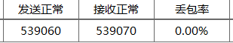 |  |  | 通过 | 串口并行通讯
3 | 设备控制 |  |  | 接入可控设备及控制自身DO设备，熟悉其逻辑控制测试其响应速度 |  |  |  | 自身IO变化及接入设备控制正常，响应速度<0.5s(所有设备正常，无故障) |  | 19个设备故障时控制延时1s,正常时响应速度<0.3s（照明控制器），自身DO控制响应速度<0.1s |  |  | 通过
4 | 设备告警联动及配置 |  |  | 告警联动DO开关、手动开关，逻辑验证 |  |  |  | 验证逻辑及配置 |  |  |  |  | 通过
5 | 采集器可视化功能 |  |  | 验证自带显示器功能 |  |  |  | 验证逻辑及配置，无明显bug |  |  |  |  | 通过
6 | 组态配置 |  |  | 熟悉组态配置，且使用正常无明显bug |  |  |  | 熟悉组态配置，且使用正常无明显bug |  |  |  |  | 通过
7 | 指标配置（数值计算） |  |  | 配置平均温度、PUE等需要计算得到的值 |  |  |  | 常规计算可行（数据加减乘除等） |  | 平均值、PUE、日周月耗电等正常 |  |  | 通过
8 | MQTT数据上报 |  |  | 使用MQTT上报数据，上报的数据正常，无太大延迟，无丢包 |  |  |  | 间隔5s,可变化实时上报，无太大延迟，无丢包 |  |  |  |  | 不通过 | MQTT无法获取设备树
9 | SNMP获取数据 |  |  | 使用SNMP获取数据本机数据 |  |  |  | 正常 |  | 获取数据正常 |  |  | 通过
10 | 数据模拟压力测试 |  |  | 模拟30000个点位，全部正常时，整个采集周期 |  |  |  | 主要查看软件是否流畅，采集速度及数据出来能力 |  | 配置255*9*24（55080）个测点采集无问题，正常测点18360个，设备查询页面会卡顿，其他页面正常  255个设备单路串口轮询耗时52秒 |  |  | 通过
11 | 电源反接、串口接入12V |  |  | 接入3min |  |  |  | 恢复后正常（为了设备正常使用，该测试可延后） |  |  |  |  | 通过
12 | 屏幕可靠性测试 |  |  | 长时间亮屏运行，测试屏幕可靠性 |  |  |  | 正常 |  | 7*24h（截止4.22） |  |  | 通过
13 | 海康一体机接入 |  |  | 验证门禁功能正常 |  |  |  | 正常 |  | 使用海康DS-K1T342MF接入，卡号需要手动填写 |  |  | 通过 | 类型选择海康人脸识别门：通过门获取卡号功能失效，需要手动获取
14 | 视频接入 |  |  | 1.视频卡片接入  2.使用配置工具接入视频 |  |  |  | 正常 |  | 升级程序后正常 |  |  | - 卡片接入通过  - 配置工具接入通过 | 卡片接入：系统服务冲突，厂家已解决
产品测试参数问题补充
编号 | 名称 |  |  |  |  |  |  | 参数
1 | 标称工作电源：  电压范围：9-27V DC  电流：0.9A@12V DC |  |  |  |  |  |  | 开机时电流>2A  建议搭配电源大于等于DC12V 3A
2 | DI1-DI6为干接点  DI7-DI12为湿接点 |  |  |  |  |  |  | 湿接点：0-1V为0，3-30V为1
3 | TCP 读取主机IO |  |  |  |  |  |  | 01 98 00 00 00 06 01 06 00 C8 00 01 (写DO1=1)  01 CB 00 00 00 06 01 03 00 C8 00 04 (读DO1~DO4)  01 CB 00 00 00 06 01 03 00 64 00 0C (读DI1~DI12)
测试记录
测试资料及工具: |  |  |  |  | 上位机：采集服务配置工具v2.0.4.43  配置文档：中联精灵配置说明.pdf  门禁接入说明：海康门禁接入MC4.docx  MQTT配置说明：MC4 MQTT配置简易操作说明.pdf  板载IO口配置：载板开关量(1).xls 载板开关量(1).xml
基础功能配置 |  |  | 修改密码 |  | 使用采集服务配置工具v2.0.4.43登录到采集器，默认密码为：@ZLcx8980  点击右上角admin弹出下拉菜单点击“修改密码”，输入旧密码和新密码完成修改完成，密码正确修改为：Omara@123
 |  |  | 网络配置 |  | 点击右上角admin弹出下拉菜单点击“IP搜索/设置”，点击“搜索设备”可搜索到内网主机。  选择设备右键点击“设置设备信息”，点击“网卡信息”可修改IP地址，这里密码：0，默认开启DHCP。要固定IP，要将两个网卡手动设置IP，才能保存，否则提示“地址无效”  地址修改为IP1:192.168.0.139 IP2:192.168.10.139 修改成功
 |  |  | 设备指示灯 |  | PWR:常亮红的；  RUN:绿灯1s一闪；  485/232：正常通讯绿灯快闪，通讯失败慢闪红灯；  DI/DO：信号输入/输出，常亮；无信号灯灭；
 |  |  | 语言切换 |  | 采集配置工具语言可选：简体中文、繁体中文、英文  WEB及屏幕语言可选：中文、英语、泰语、日语、马来 (需要在采集配置工具的“对象配置”-语言配置中选择主语言和副语言，用于语言切换,只是),不支持繁体中文。
 |  |  | 数据备份 |  | 需删除数据，待最后测试
传感器配置及响应速度测试 |  |  | 配置DI设备，并测试稳定性及响应速度 |  | - 首先在采集配置工具-对象-设备模板配置添加常用模板，以下位置导入两个文件后添加模板  - 对象-对象配置中现在服务器添加一个区域，在区域中添加“设备”，对象类型选择“物理设备”，设备模板选择第一步创建的模板，采集方式“网络”，IP地址:127.0.0.1,端口号：5020，其余按需要填。  组态展示及联动DO速度<500ms（粗略判断），与串口并行采集不受其他串口影响。
 |  |  | 配置485设备，并测试稳定性及响应速度 |  | 首先在采集配置工具-对象-设备模板配置添加“常用模板”，模板类型选择modbus rtu  手动添加测点：  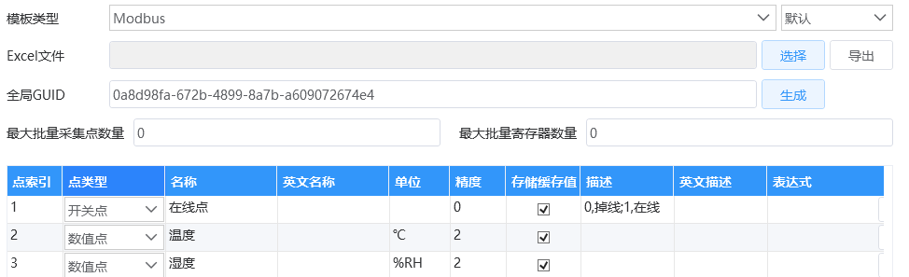  不同的设备第一次需要创建一个模板，模板可导入导出。  19个设备181个测点轮询大约3.2秒，设备采集间隔50ms。主机会保留最后数据，所以设备掉线组态会存在数据。
 |  |  | 配置232设备，并测试稳定性及响应速度 |  | 接入232温湿度，50ms速度采集正常。
 |  |  | 配置TCP设备，并测试稳定性及响应速度 |  | 接入TCP温湿度，接入正常，系统提示采集时间间隔为0.1s。
 |  |  | 配置SNMP设备，并测试稳定性及响应速度 |  | 暂无SNMP设备
 |  |  | 海康一体机门禁接入（DS-K1T342MF） |  | 需在对象-对象配置中加入门禁设备，配置如下：  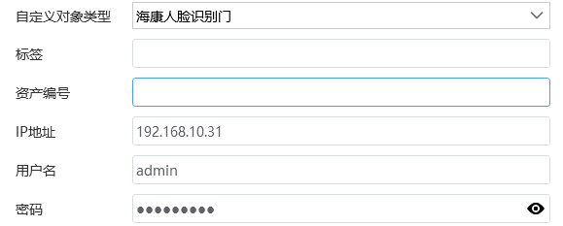  可使用“门禁事件”及“门禁控制”组件在组态中展示，门禁控制：开门、关门、自动、常开、常闭  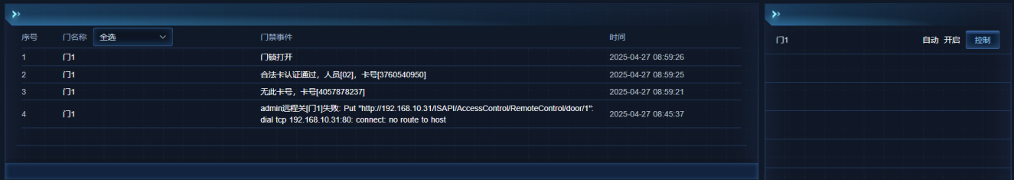  在“设置”-“门禁设置”可配置及下发人员，添加完成人员信息后使用“特权卡同步”功能同步数据到门禁一体机上。卡号需要手动填入，门禁要么使用中联精灵接入，要么独立使用。
 |  |  | 微耕门禁接入（web） |  | 使用iframe组件嵌入页面，PC web 可用，主机应用端 不显示不可用  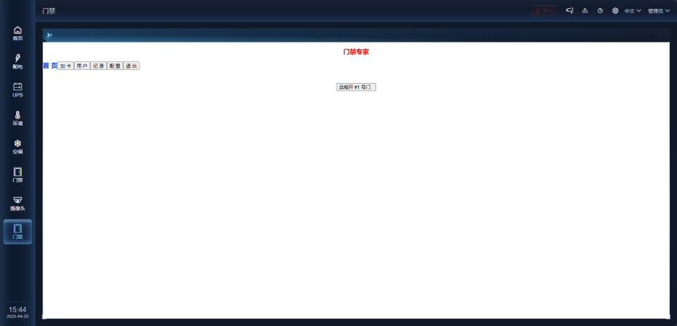
 |  |  | 视频接入 |  | 1.在对象-对象配置中加入IPC设备，配置如下：（参考配置说明中的视频接入）  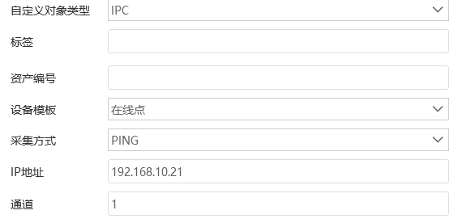  在PC web端点击摄像头按钮，可播放视频播放正常。该功能只有PC web端有。  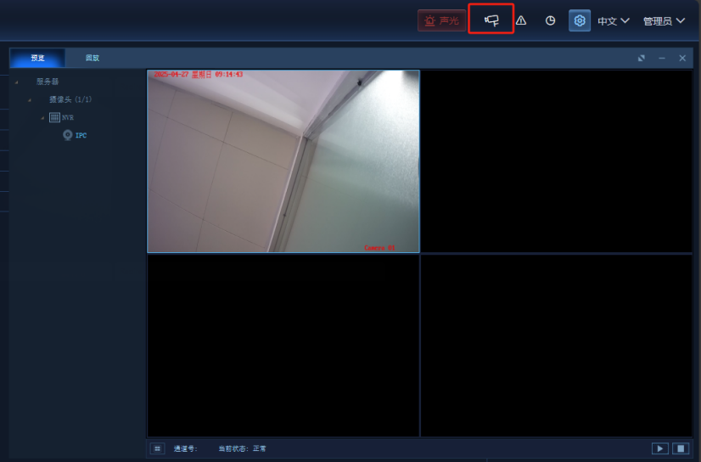  2.使用组态中的“视频”接入。该功能目前与主机的服务存在冲突无法使用。
 |  |  | 指标配置（数值计算） |  | 对象-指标配置可对数据进行计算，计算平均值、差值、最大值、最小值、平均值等。  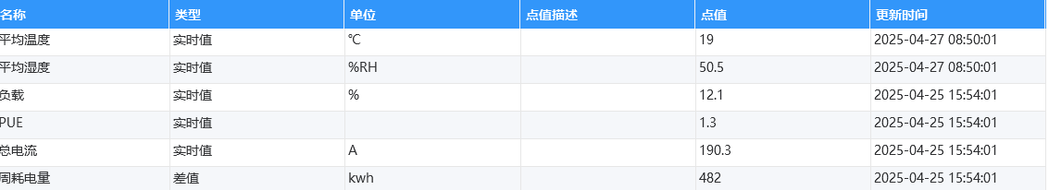
联动控制及设备告警 |  |  | 告警类型（告警阈值绑定） |  | 在“告警配置”-“告警类型”中添加告警阈值  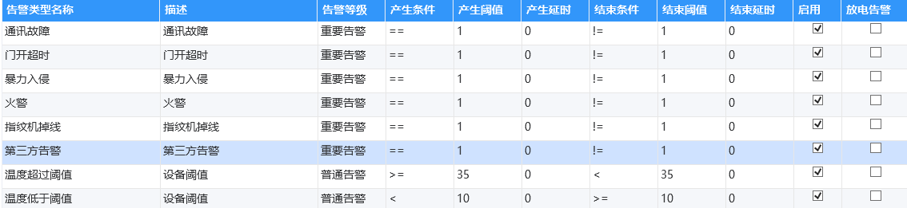  要使用设备告警需要在展示端的“设置”-“告警参数”使设备绑定告警类型。  设备告警正常，联动声光正常。
 |  |  | 本地语音告警 |  | 告警后会在PC web端播放告警语言
 |  |  | 联动配置（联动DO、第三方设备、视频抓拍） |  | 在“告警配置”-“联动配置”中添加联动，联动可选：设备点值联动、告警类型联动（绑定告警阈值）、告警等级联动，选择联动条件即可添加联动控制。  - 联动DO，设置DI=1时联动D02，联动正常；  - 第三方设备联动，配置DI1=1时，控制照明控制器灯光打开，联动正常；  - 视频抓拍未成功（需询问厂家）
 |  |  | 短信告警 |  | 此版本无4G模块
 |  |  | 邮件告警 |  | - 需要在web端“告警配置”-“通知方式”打开并填写邮箱告警  - 在“告警配置”-“告警类型”中把邮件告警打勾  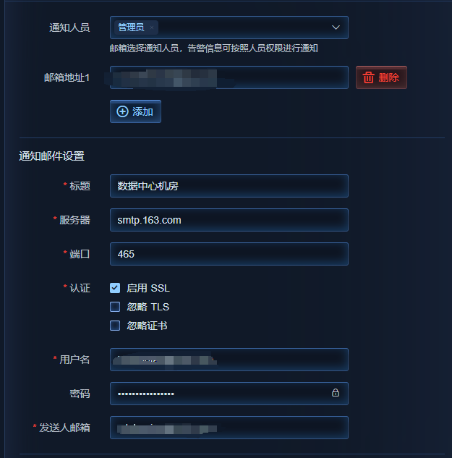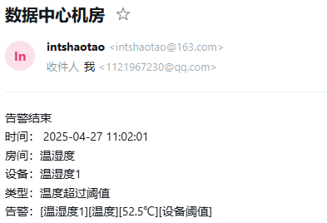  邮箱告警成功发出
 |  |  | 微信告警 |  | 具体配置参考“中联精灵配置说明.pdf”  需要在web端“告警配置”-“通知方式”打开并填写微信告警  在“告警配置”-“告警类型”中把微信告警打勾  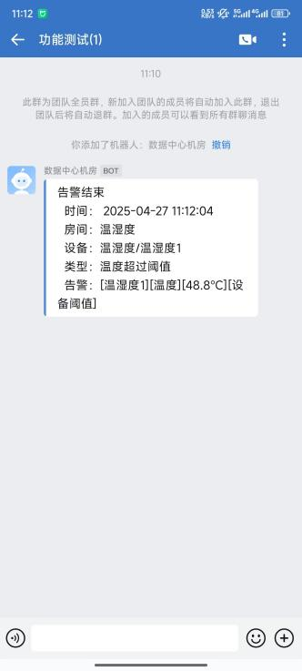
 |  |  | 钉钉告警 |  | 需要钉钉权限操作、无权限
协议转发 |  |  | MQTT北向
 |  |  | MODBUSTCP |  | 每次修改保存配置需要等待一分钟重新登录  在“辅助服务”-“modbus北向”分别添加端口配置和寄存器配置，系数需要参照对象值，如值46.1，系数0.1  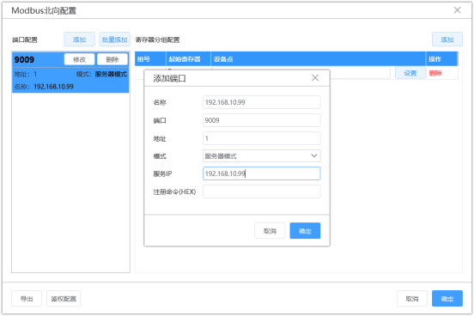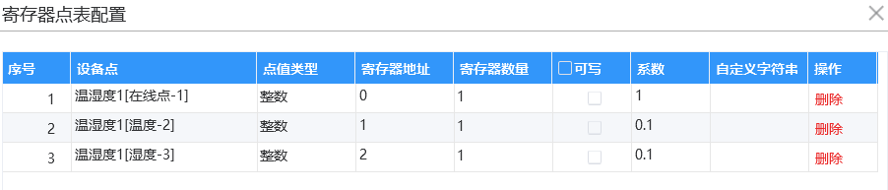
 |  |  | SNMP |  | 在“辅助服务”-“SNMP”-“snmp分发配置”-“snmp根”右键添加设备  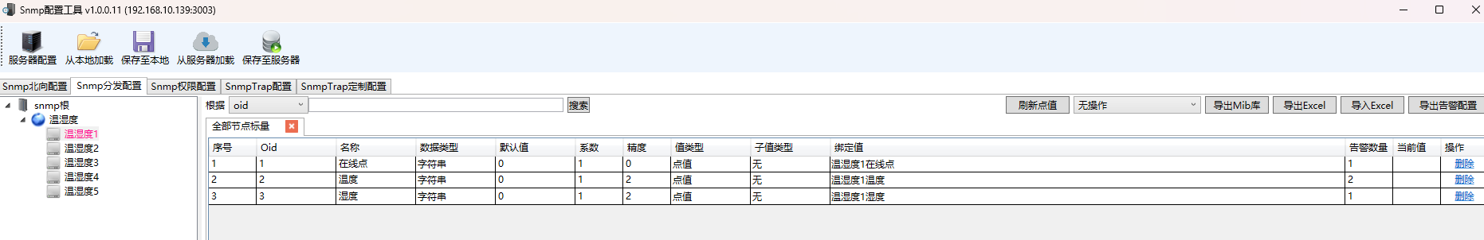  使用SNMP测试工具采集数据，采集正常。  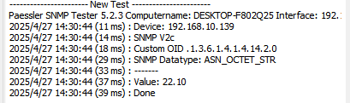
WEB基础配置菜单 |  |  | 基本参数 |  | - NTP服务器：自动同步服务器时间ntp.aliyun.com（203.107.6.88）只能填写IP  - 网卡信息：可手动修改或自动获取IP，修改后能正常访问  - 服务器重启/关机：点击重启，主机系统进行重启；点击关机，主机系统会关机，需要手动拨开关重启。  - 串口配置：用于更改串口的参数，一般在采集工具添加设备时填写即可。
 |  |  | 设备查询 |  | 通过采集配置工具配置完成的设备会在这展示，设备离线显示红色，可展示实时采集的点值及写入数据  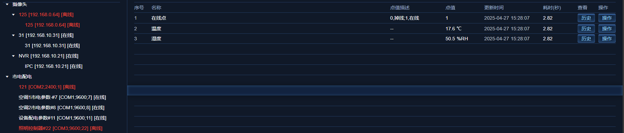
 |  |  | 告警通知 |  | 告警类型：某个告警类型需要使用微信、短信、电话、邮件、钉钉等需要在这里勾选。  通知方式：用于打开/关闭微信、短信、电话、邮件、钉钉等功能及配置  通知模板：为短信、电话、邮件、即使消息更改告警通知模板  定时通知：如平安短信，定时发送一条自定义内容（支持电话、短信、邮件）
 |  |  | 告警配置 |  | 告警类型：用于创建阈值模板，绑定设备点值可以联动告警，或在联动配置中配置联动  告警参数：用于把告警类型绑定到设备点值中，绑定才会告警  告警内容：用于勾选告警通知及播报的内容（区域路径、设备名称、绑点名称、点值描述）  语音播报：用于启用告警类型的语音和弹窗、恢复通知、重复次数、间隔等
 |  |  | 门禁设置 |  | 门管理：可编辑门保存时间及超时时间  人员管理：可添加人员组和人员。卡号获取功能不可用，卡号需要手动输入。中联精灵重新连接会自动下发人员及进行开门操作，海康下发人员会清除现有人员。  特权卡同步：用于下发人员。
WEB高级配置菜单 |  |  | SNMP设置 |  | 配置SNMP读/写的COMMUNITY、版本等操作
 |  |  | 清除数据 |  | 清除历史记录、门禁记录、告警记录、抓拍图片与视频等
 |  |  | 声光告警 |  | 配置声光设备，可设置成内置DO或外接的设备，告警归复等等
 |  |  | 门楣设置 |  | 无门楣设备，无法测试
 |  |  | 登录页配置 |  | 项目名称：登录页的title  登录页样式：可在组态自定义登录页样式后在此选择样式  账号权限登录：启用后需要登录才可进入系统
 |  |  | 权限配置（添加用户） |  | 用于添加其他操作用户，并可对用户的权限进行设置，可对用户进行隐藏/显示页面操作及设备权限操作
 |  |  | 主题 |  | 内置六种主题（深色、浅色、科技风、浅蓝色、天蓝色、极光），主题可自由切换可指定颜色，更换主题所以其他展示端统一生效
 |  |  | 其他（网站标题、网站icon） |  | 网站标题：网站title  网站icon:可上传和清除icon
 |  |  | 语言切换 |  | 默认主语言为中文，副语言为英文，可在配置管理软件修改主副语言，可用语言：中文、英语、泰语、日语、马来
 |  |  | 数据库备份和还原 |  | 配置数据库：可备份后台配置和界面配置  历史数据库：可备份历史数据（只能同型号设备恢复）
组态配置（界面配置） |  |  | 导航栏配置(一级、二级、三级) |  | 可添加侧边导航栏选项，最多添加到第三级菜单，可配置密码权限
 |  |  | （组件）文本走马灯 |  | 文本内容走马灯，内容自定，可让文本内容从右往左轮询移动
 |  |  | （组件）点值显示 |  | 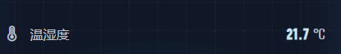
 |  |  | （组件）点值弹窗 |  | 点击左侧温湿度会弹出右边数值  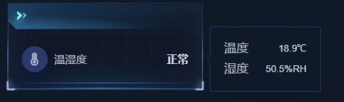
 |  |  | （组件）点值切换 |  | 控制开关值，用于写入0和1的开关状态  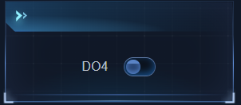
 |  |  | （组件）点值控制 |  | 可写入自定义数值  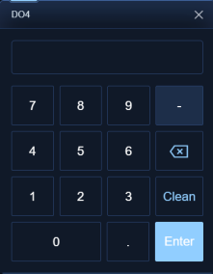  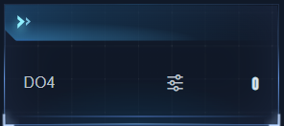
 |  |  | （组件）点值控制（按钮） |  | 打开和关闭的按钮控制  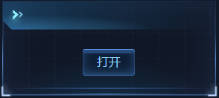
 |  |  | （组件）点值控制（多点） |  | 用于控制存在多点的值，如一个寄存器包含：开、关、制冷、制热等多个值
 |  |  | （组件）告警阈值控制 |  | 修改告警类型的模板阈值，不针对某一设备，改的全值。  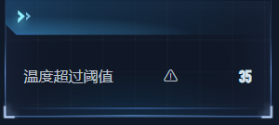
组态配置（界面配置） |  |  | （组件）表格 |  | 创建一个展示/控制的设备表格，表格内容可绑定设备参数或控制  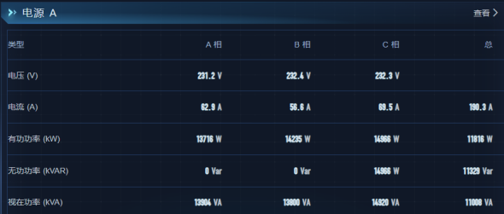
组态配置（界面配置） |  |  | （组件）仪表盘 |  | 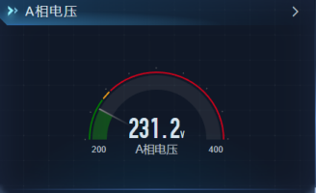
组态配置（界面配置） |  |  | （组件）柱状图 |  | 测点柱状图，可设置阈值，告警显示红色  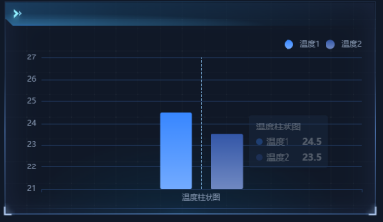
组态配置（界面配置） |  |  | （组件）折线图 |  | 需填写保存时间间隔  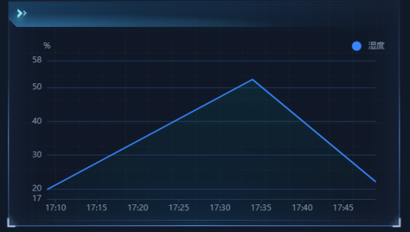
组态配置（界面配置） |  |  | （组件）饼图 |  | 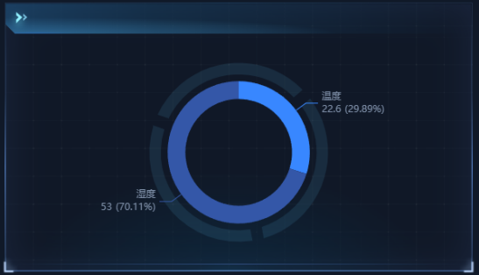
组态配置（界面配置） |  |  | （组件）百分比 |  | 数值百分比显示，可绑定类型：数值、指标、固定值  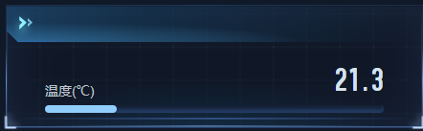  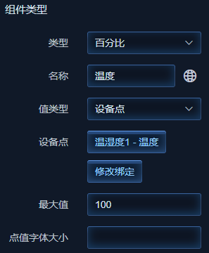
组态配置（界面配置） |  |  | （组件）机柜组态图 |  | 冷通道和机柜的组态，可自定机柜数量和类型，自动生成冷通道，每个机柜可绑定负载和容量（U位管理），四周可绑定传感器。要在屏幕展示需要开启“平板3D视觉”  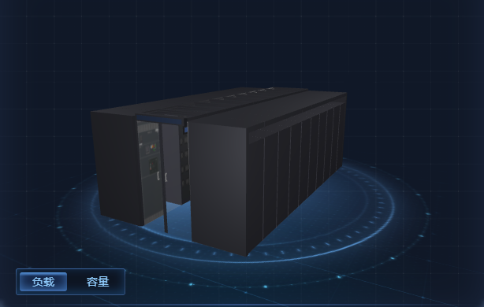
组态配置（界面配置） |  |  | （组件）3D机柜/组态布局图 |  | 单机柜展示，可与冷通道的机柜绑定跳转到此，要在屏幕展示需要开启“屏机一体显示3D”，可上传模型  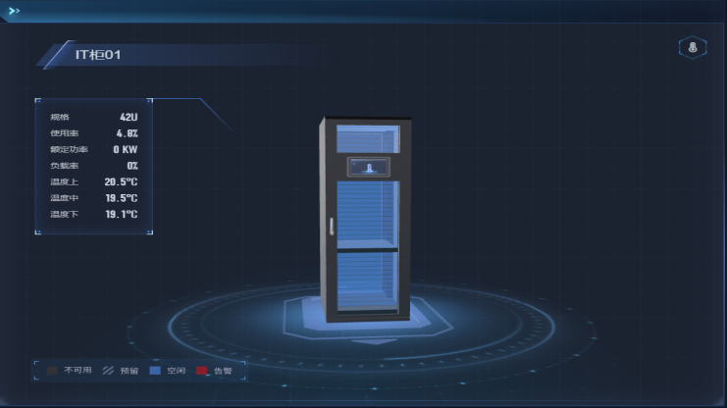
组态配置（界面配置） |  |  | （组件）3D场景/组态布局图 |  | 3D场景组态，用于展示整个机房或者园区等区域的组态，需要自己上传3D文件
组态配置（界面配置） |  |  | （组件）地球仪 |  | 动态地球仪，可选到省/自治区级或选择具体经纬度，可设置跳转。  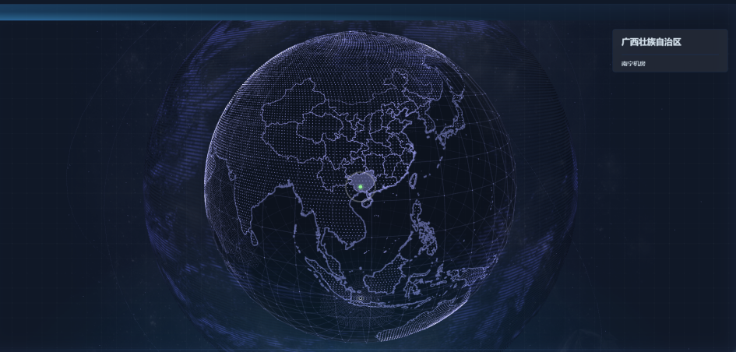
组态配置（界面配置） |  |  | （组件）中国地图 |  | 可选到省/自治区级或选择具体经纬度，可设置跳转。  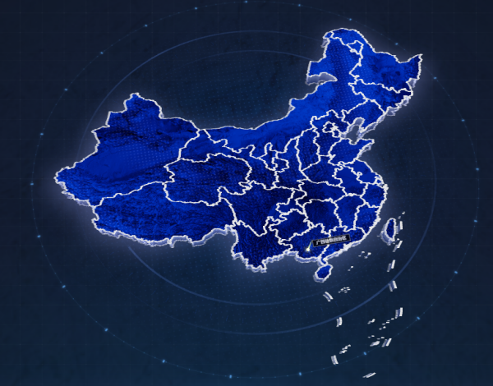
组态配置（界面配置） |  |  | （组件）机柜平面图 |  | 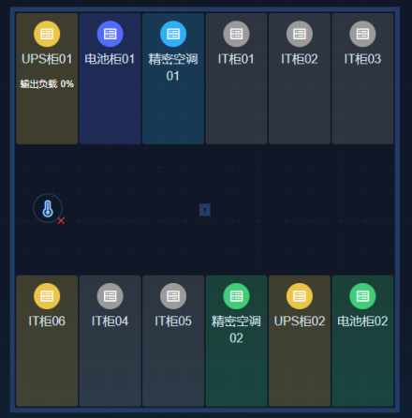
组态配置（界面配置） |  |  | （组件）机柜平面图(T Block) |  | 积木/集装箱机房专用3d平面图  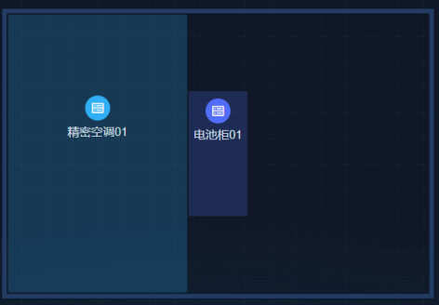
组态配置（界面配置） |  |  | （组件）组态 |  | 2D组态，可自定义上传图片或者使用已有工具绘制开关、UPS、冷通道的冷风热风等，可绑定测点，  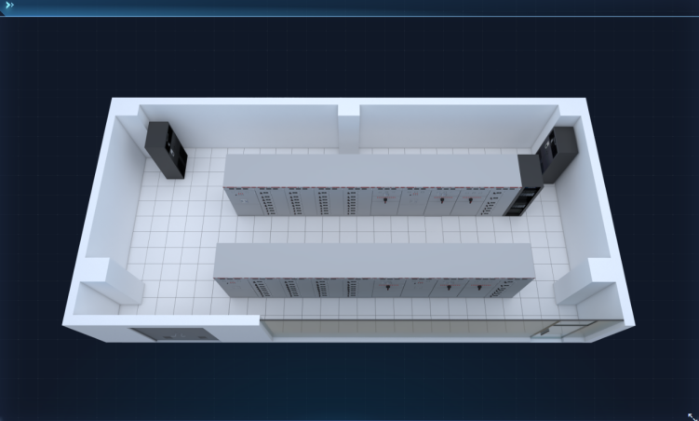
组态配置（界面配置） |  |  | （组件）组态(ZRender) |  | ZRender的2D组态，用于配置2D组态动画。
组态配置（界面配置） |  |  | （组件）UPS架构图 |  | 旁路、主路、后备可绑定测点，绑定的测点线条流动显示。  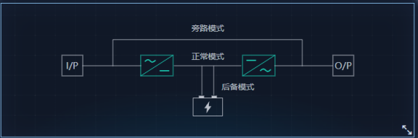
组态配置（界面配置） |  |  | （组件）图片 |  | 上传图片到组态展示，可作为背景或模块图片
组态配置（界面配置） |  |  | （组件）告警列表 |  | 需要绑定对象，未绑定的对象不展示告警信息  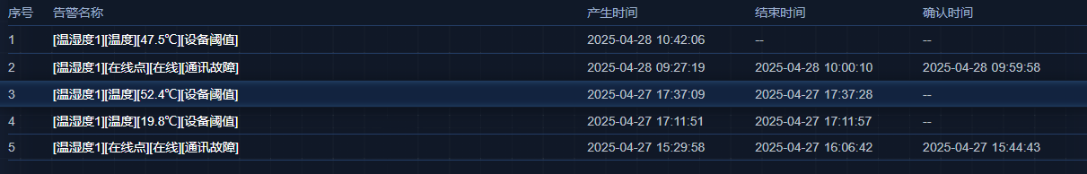
组态配置（界面配置） |  |  | （组件）实时告警列表 |  | 新产生且未结束的告警信息展示，可确认告警和结束告警
组态配置（界面配置） |  |  | （组件）门禁事件 |  | 门禁事件展示  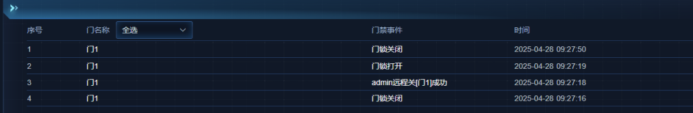
组态配置（界面配置） |  |  | （组件）门禁控制 |  | 门禁控制  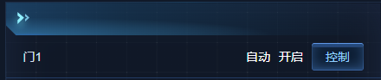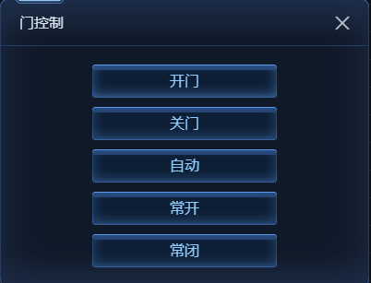
组态配置（界面配置） |  |  | （组件）iframe |  | 嵌入网页，接入微耕web门禁可用。
组态配置（界面配置） |  |  | （组件）设备统计 |  | 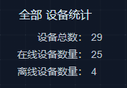
组态配置（界面配置） |  |  | （组件）设备点值指标信息 |  | 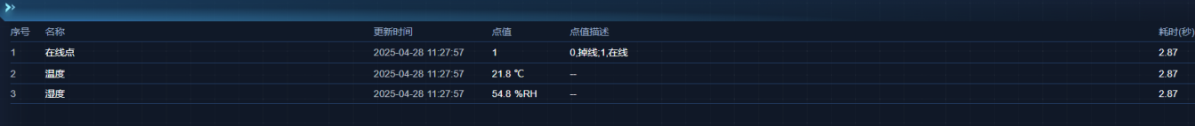
组态配置（界面配置） |  |  | （组件）视频 |  | 服务冲突无法使用
组态配置（界面配置） |  |  | （组件）监控按钮 |  | 点击左图摄像头图标跳转到视频画面，只能web使用  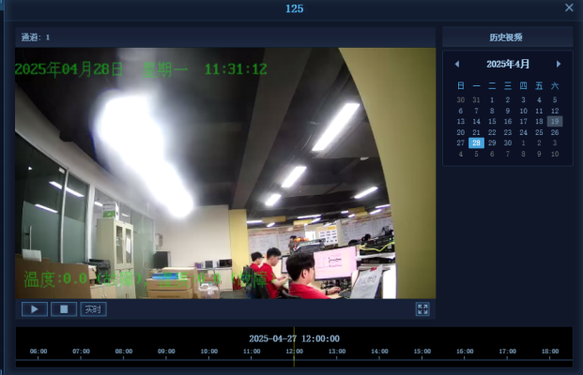
组态配置（界面配置） |  |  | （组件）可编辑文本框 |  | 不可用
组态配置（界面配置） |  |  | （组件）链接按钮 |  | 只可设置页面跳转的按钮  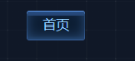
组态配置（界面配置） |  |  | （组件）系统信息 |  | 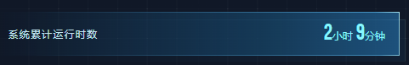  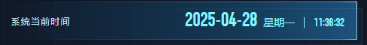  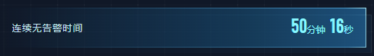  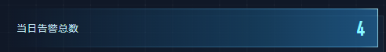  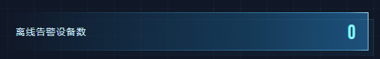
组态配置（界面配置） |  |  | （组件）能耗统计值显示 |  | 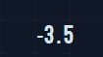 设备点的增量和或差值
组态配置（界面配置） |  |  | （组件）能耗排行 |  | 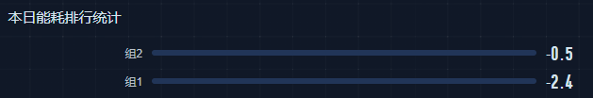设备点的增量
组态配置（界面配置） |  |  | （组件）能耗趋势 |  | 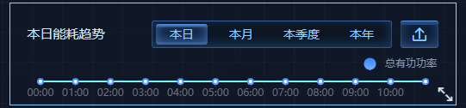设备点的增量
屏幕使用及可靠性 |  |  | 屏幕功能 |  | 屏幕无法显示视频，无法使用iframe组件，配置无法满足复杂的模型，3D机柜会卡
屏幕使用及可靠性 |  |  | 屏幕长时间使用 |  | 截止2025.4.28屏幕长期亮屏事件>15天
采集压力测试 |  |  | 配置30000测点压测 |  | 配置255*9*24（55080）个测点采集无问题，正常测点18360个，设备查询页面会卡顿，其他页面正常  255个设备单路串口轮询耗时52秒；
硬件可靠性测试 |  |  | 电源反接、串口接入12V |  | 恢复后正常通讯

